جامعة الشهيد حمـة لخضـر بالـوادي السنـة الأولـى ST
كليــة التكنولوجيــا السداسـي الأول (2021/2022)
تقرير التجربة العملية الأولى (الإرتيابات في القياس الفيزيائي)
الاسم:..................................اللقب:....................................الفوج:............

الهدف: حساب الإرتياب المطلق و النسبي لمقدار فيزيائي مقاس .
الأدوات المستعملة : القدم القنوية , أسطوانة , اناء مدرج
الجـزء الأول : (طريقة القيـاس المباشـر)
1-حساب الإرتياب المطلق لحجم الاسطوانة.
نأخذ اسطوانة حجمها V مجهول و نقوم بغمرها في اناء مدرج به ماء من أجل معرفة هذا الحجم قمنا بتكرار العملية لحساب الحجم و سجلنا النتائج فالجدول التالي :
التجربة | حجم الاسطوانة (مل)
1 | 19
2 | 18.5
3 | 19.1
4 | 18.45

1.1.أحسب الحجم المتوسط
......................................................................................................................................................................................................................................................................
2.1.أحسب الإرتياب المطلق $∆V$ لحجم الأسطوانة
............................................................................................................................................................................................................................................................................................................................................................................................................................................................................................................................................

الجـزء الثانـي : (طريقة القياس غيـر المباشـر)
 | H(cm) | R(cm) | Diam(cm)
 | 4.52 | .............. | 2.3
 | 4.53 | .............. | 2.2
 | 4.56 | .............. | 2.5
 | 4.57 | .............. | 2.7
H_{moy}$±∆H=$ ...…………$±$………….
R_{moy}$±∆R=$ .…………$±$…………
1-قم بقياس أبعاد الأسطوانة بواسطة القدم القنوية ثم أملأ الفراغات في الجدول .
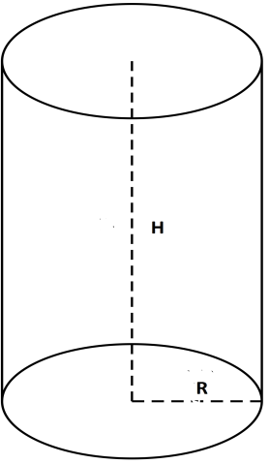
.......................................................................................................................................................................................................................................................................................................................................................................................................................................................................................................................................................................................................................................................................................................................................................................................................................................................................................................................................................................................................................................................................................
2-أعط عبارة الأرتياب النسبي لحجم الأسطوانة ثم أستنتج قيمة الارتياب المطلق
..................................................................................................................................................................................................................................................................................................................................................................................................................................................................................................................................................................................................................................................................................................................................................................................................................

